

Arenevad A riigid

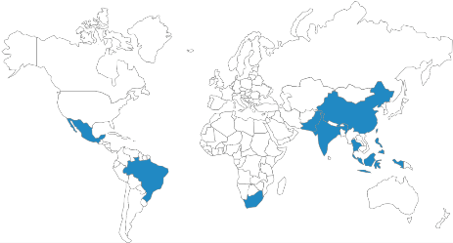

Kellele: ÜRO kliimameetmete alasele tippkohtumisele tulnud arenevate A riikide poolsed läbirääkijad

Teema: Läbirääkimiste eesmärkide tutvustus

Sisaldab: Hiina, India, Lõuna-Aafrika, Mehhiko, Brasiilia ja Indoneesia.

Eesmärgid

Meie valitsused soovivad leida globaalset kokkulepet, mis vähendaks kasvuhoonegaaside emissioone, et limiteerida kliimaalaseid riske, aga otsivad ka tulemust, mis võtaks arvesse meie arenevat majandust ja elutähtsaid riiklikke huvisid. 2015.aasta ÜRO kliimakonverentsil Pariisis võeti vastu otsus hoida globaalne temperatuur „alla 2˚C võrreldes industriaalühiskonna eelse ajaga, aga üritada limiteerida tõus enne 1.5°C saavutamist”. Teie peate nüüd otsustama:

1. Tegevused vähendamaks emissioone (kui seda soovite). Ilma tegutsemiseta kasvavad meie emissioonid märgatavalt. Te saate otsustada, millal teie emissioonid lõpetavad kasvamise (kui üldse lõpetavad), millal hakkavad need langema (kui üldse hakkavad) ja millise kiirusega (% aastas).
2. Kas panustada raiete peatamisse ja metsa istutamisesse või mitte.
3. Kui palju raha te soovite Roheliselt Kliimafondilt, mille eesmärk on tagada vähemalt 100 miljardit dollarit aastas 2020.aastaks, et arengumaad saaksid emissioone vähendada ja kohaneda kliimamuutustega.

­

Kontekst

Teaduslik konsensus kliima osas on selge: üle 97% kliimateadlastest nõustub, et kliimamuutused on toimumas, need on peamiselt põhjustatud fossiilkütuste kasutamisest ja et selle tagajärjed võivad olla laastavad. Me mõistame, et kliimamuutustega tegeleda on oluline, aga meie esmane prioriteet on keskmise elustandardi tõstmine, mis on arenenud riikide omast palju madalam. Meie majandused kasvavad kiirelt ja me saame järjest võimsamaks.

Riiklikud tegevused

Me oleme leidmas viise, kuidas kliimamuutustega tegeleda. Hiina uurib süsinikuturu võimalusi ja lubas hiljuti oma emissioonide tipuks aasta 2030. Samaks aastaks on ka Mehhiko lubanud vähendada oma emissioone 25%. Ka teised riigid teevad plaane, aga meie esmane eesmärk on siiski rahva väljatoomine vaesusest. Me oleme valmis tegema, mis on meie võimuses, aga rikkad riigid peavad olema valmis rohkem raha alla panema, kuna nemad panustasid minevikus sellesse probleemi enim. Me ei ole nõus nende emissioonide eest maksma.

Metsad ja maakasutus

Meil on võimalus vähendada enda emissioone läbi raiete piiramise ja metsa istutamise toetamise. Enamik maailmas säilinud troopilistest metsadest on arengumaades ja kahjuks toimub seal mahukas raiumine. Metsade kaitsmise programmid suudavad vähendada emissioone ja selle eest võiksid tasuda rikkamad riigid.

Avalik arvamus

Avalikkuse arvamus kliimamuutustest on meie riikides erinev, olles Hiinas väga madal, aga palju kõrgem Indias, Brasiilias ja teistes riikides. Üleüldiselt inimesed meie riigis usuvad kliimamuutustesse ja et inimesed panustavad sellesse suuresti.

Valikud

Eemaldumine fossiilkütustest ja vaatamine taastuvenergia poole vähendaks kohalikku õhureostust, mis mõjutab meie rahva tervist ja mõnel juhul loob ka poliitilist rahutust. Meie kiirelt kasvav majandus võib anda meile võimaluse ehitada puhta energia infrastruktuure ja pakkuda puhta energia äridele võimalusi.

*Arendatud Climate Interactive, MIT Sloan ja UML Climate Change Initiative poolt. Uuendatud: 2017 veebruar*

­

Ülemaailmne seis

* Arenenud riigid kardavad, et meie majanduslik areng ja kasv teevad kliima- ja keskkonnaprobleemid hullemaks ning ohustavad nende õitsengut. Eeldagem, et nad soovivad mõne kliima kokkuleppega pidurdada meie kasvu, kahandada meie toodete turgu ja hoida tagasi meie kasvavat mõjuvõimu üle maailma.
* Arenenud riigid lõid kliimakriisi ja peavad enda mineviku tegude eest vastutama. Need riigid kasutasid odavaid fossiilkütuseid, et ehitada üles enda majandus ja rikastada enda populatsiooni, tihti kasutades meie loodusressursse ja inimesi. Arenenud riigid hakkavad nõudma, et me vähendaks enda emissioone enne kui me jõuame nendega samale tasemele. Me teeme oma osa, aga jõukamad riigid peavad samuti probleemi panustama. Nad peavad tagama meile rahastuse ja tehnoloogiad, et arendada meie majandusi puhta energiaga.
* Pangem tähele, et kliimamuutused mõjutavad ka arenenud riike, seega peaks see olema neile motivatsiooniks tegutsema hakata. USA valitsuse uurimustöö näitab selgelt, et kliimamuutused mõjutavad juba praegu kõiki 50 osariiki ja ilma globaalseid emissioone vähendamata muutuvad kahjud palju hullemaks.

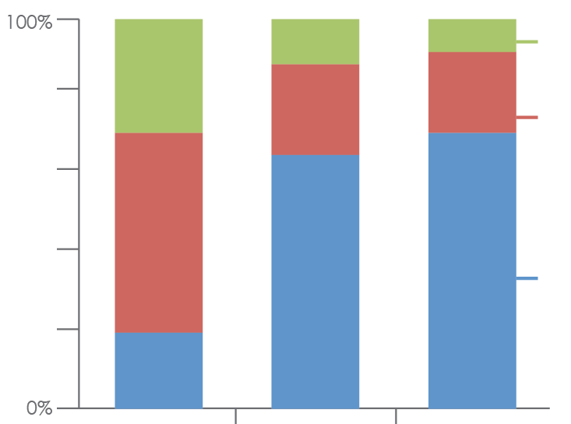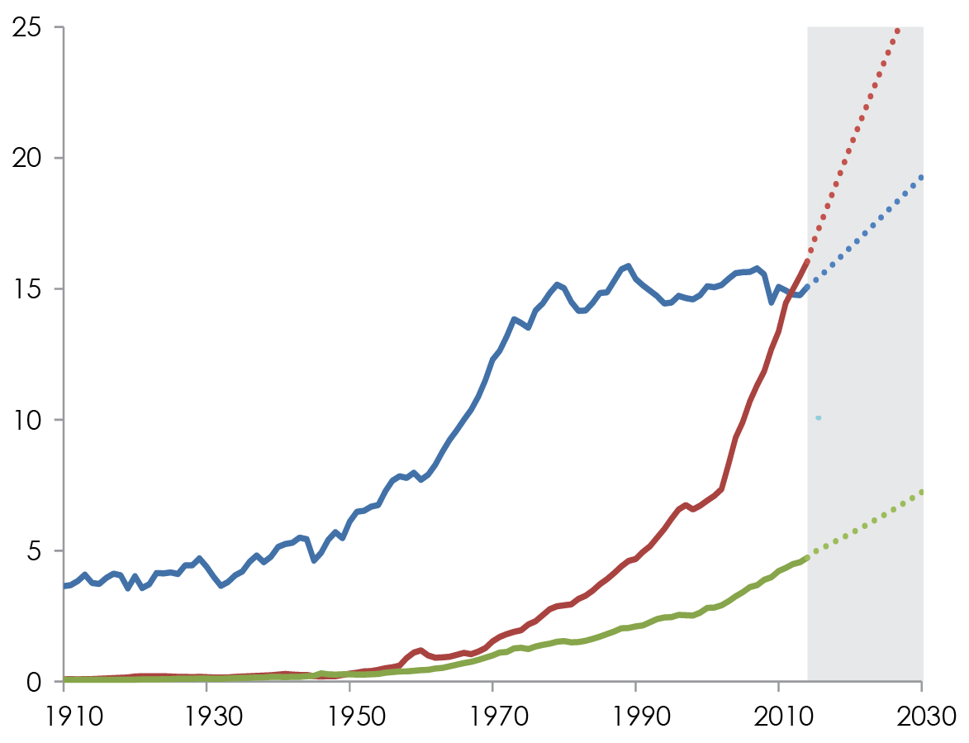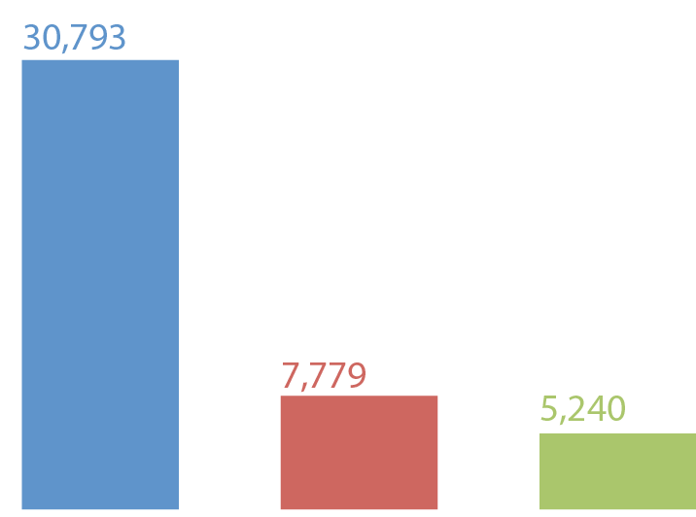­­­

CO2 emissioonid fossiilkütustest ja tsemendist

SKT inimese kohta (2011 PPP USA $)

Arenenud

Arenevad B

Arenevad A

Emissioonid inimese kohta

2013 (tonni CO2 aastas)

Rootsi hoidis enda aastaste emissioonide vähenemise 4,5% peal, et vähendada enda sõltuvust naftast (1976-1986). Prantsusmaa ja Belgia nägid sarnast langust samal ajal. Muidu on märkimisväärsed ajaloolised emissioonide vähenemised tulnud finantsilistest või poliitilistest kriisidest. UNEP-I väitel on 3,5% aastane langus väga ambitsioonikas.

SKT

(2011 PPP USA $)

“Business as usual” projektsioonid (RCP 8.5)

SKT inimese kohta on arenenud riikides rohkem kui seitse korda kõrgem arengumaade omast.

Hiina, India ja teised arengumaad on koduks 81% maailma elanikkonnast, aga ainult 35% maailma rikkusest ja 29% maailma kumulatiivsetest emissioonidest.

CO2 emissioonid inimese kohta on USAs, ELis ja teistes arenenud riikides palju kõrgemad kui arengumaades.

Populatsioon

(2013)

Populatsioon, rikkus ja kumulatiivsed emissioonid

Arenenud

11

Arenevad B

2.2

Arenevad A

4.3

Kumulatiivsed CO2 emissioonid

fossiilkütustest

(1850 - 2013)

)

Arenevad A

Arenenud

Arenevad B

Arenevad A

Miljardit tonni CO2 aastas

Umbes ¾ kogu maailma fossiilkütuste põletamisest tulnud CO2 emissioonidest (alates industriaal-revolutsioonist) on arenenud riikide omad.

Arenevad B

Arenenud